
GUIA DE TRABAJO INGLES
SEMANA 11 al 15 de Mayo
SEPTIMO BASICO

OBJETIVO: Identificar palabras, frases clave y expresiones de uso frecuente.

UNIT 1: ‘FEELINGS AND OPINIONS’

ACTIVIDAD 1: Observa el siguiente video https://www.youtube.com/watch?v=L9AWrJnhsRI
ACTIVIDAD 2: estudia el siguiente contenido (el mismo del video)
Present simple
Affirmative (oraciones afirmativas)
- It is used to talk about habits and routines (se usa para hablar de hábitos y retinas)

Example: I work in London. (yo trabajo en Londres)

- We add an –s to she- he – it (agregamos –s al verbo que acompaña a los pronombres HE – SHE – IT

Example: She works in London. (ella trabja en Londres)

Negative (oraciones negativas)
- We use don’t to make negative sentences (usamos DON’T para las oraciones negativas que llevan los pronombres I- YOU – WE – THEY

- We use doesn’t for the third person singular (usamos DOESN’T para los pronombres HE – SHE - IT

Don’t | Doesn’t
I | He
You | She
We | It
They

Questions (preguntas)
- We use do and does to make questions. (usamos DO y DOES para hacer preguntas
example: Do you live in London? (¿Vives en Londres?)

- We use does for she - he –it (usamos DOES para HE – SHE –IT)
example: Does she live in London? (¿Vive ella en Londres?)
Do | Does
I | He
You | She
We | It
They

Actividad 3: Lee sobre la rutina de Paul. Subraya las oraciones afirmativas y encierra en un círculo las oraciones negativas
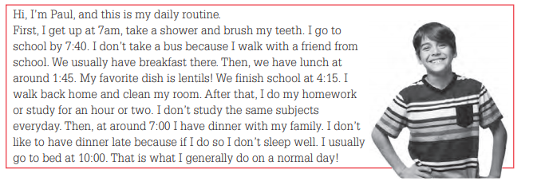

__________________________________________________________________

SOLUCIONARIO: LA IDEA ES QUE RESUELVAS LA GUÍA PRIMERO, LUEGO VEAS LAS RESPUESTAS Y CORRIJAS

RESPUESTAS ACTIVIDAD 3

ORACIONES AFIRMATIVAS (SUBRAYADAS)

I GET UP AT 7 O’CLOCK,TAKE A SHOWER, BRUSH MY TEETH
I GO TO SCHOOL…..
I WALK WITH A FRIEND…..
WE USUSALLY HAVE BREAKFAST.
WE HAVE LUNCH
WE FINISH SCHOOL
I WALK BACK HOME AND CLEAN MY ROOM
I DO MY HOMEWORK OR STUDY
I HAVE DINNER WITH MY FAMILY
IF I DO SO
I USUSALLY GO TO BED
I GENERALLY DO……

ORACIONES NEGATIVAS (EN CIRCULO)

I DON’T TAKE A BUS
I DON’T STUDY THE SAME SUBJECTS
I DON’T LIKE TO HAVE DINNER
I DON’T SLEEP

LA GUÍA LA PUEDES IMPRIMIR Y PEGAR O HACER EL DESARROLLO EN EL CUADERNO
NO SE ENVIA AL CORREO

